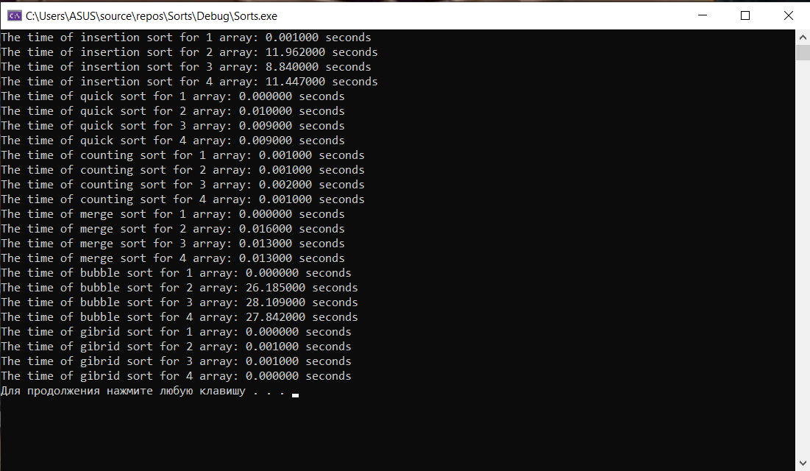

Как видно в общем случаем, сортировка пузырьком – худший вариант, а Гибридная – лучший.

Сортировка вставками чуть быстрее пузырька, а подсчетом – быстрее Быстрой. Слиянием чуть хуже быстрой.